实验四:PCM编译码实验报告
封面（按照已有格式）

以下正文
- 实验目的
- 实验器材
- 实验原理（可略）
- 实验内容（包括实验结果和数据分析）
  - 原理验证
设置原始信号为：“正弦”，频率：1KHz，幅度设置指示为45
    - PCM串行接口时序观察
输出时钟和帧同步时隙信号观测：用示波器同时观测并记录抽样脉冲信号2TP9和输出时钟信号2TP8，观测时以2TP9做同步，
    - PCM串行接口时序观察
抽样时钟信号与PCM编码数据测量：用示波器同时观测并记录抽样脉冲信号2TP9和编码输出信号2P6，观测时以2TP9做同步。
    - 在液晶观测PCM编码用鼠标点击PCM编译码框图右上角“！”号，液晶屏上会出现PCM编码解析图（下图），我们可以观察模拟信号、抽样脉冲、量化值、编码值等相关波形和参数，根据实验原理，研究量化值和编码值间的对应规则，即PCM编码规则；
    - PCM编码输出数据观测
    - 用示波器同时观测抽样脉冲信号（2TP9）和编码输出数据端口（2P6），观测时以2TP9做同步。在示波器上读出一个编码样点值并记录波形，并和液晶上的相应编码数据进行比较。
    - 数据分析：
      - PCM编码抽样脉冲信号与输出时钟的对应关系
      - PCM编码输出数据与抽样脉冲信号（数据输出与抽样脉冲沿）及输出时钟的对应关系
      - PCM编码规则是什么？
  - PCM译码观测
用示波器同时观测输入模拟信号2P7和译码器输出信号7P8，定性观测编译码前后波形（1KHz、2Vpp）的关系：质量、电平
  - 数据记录
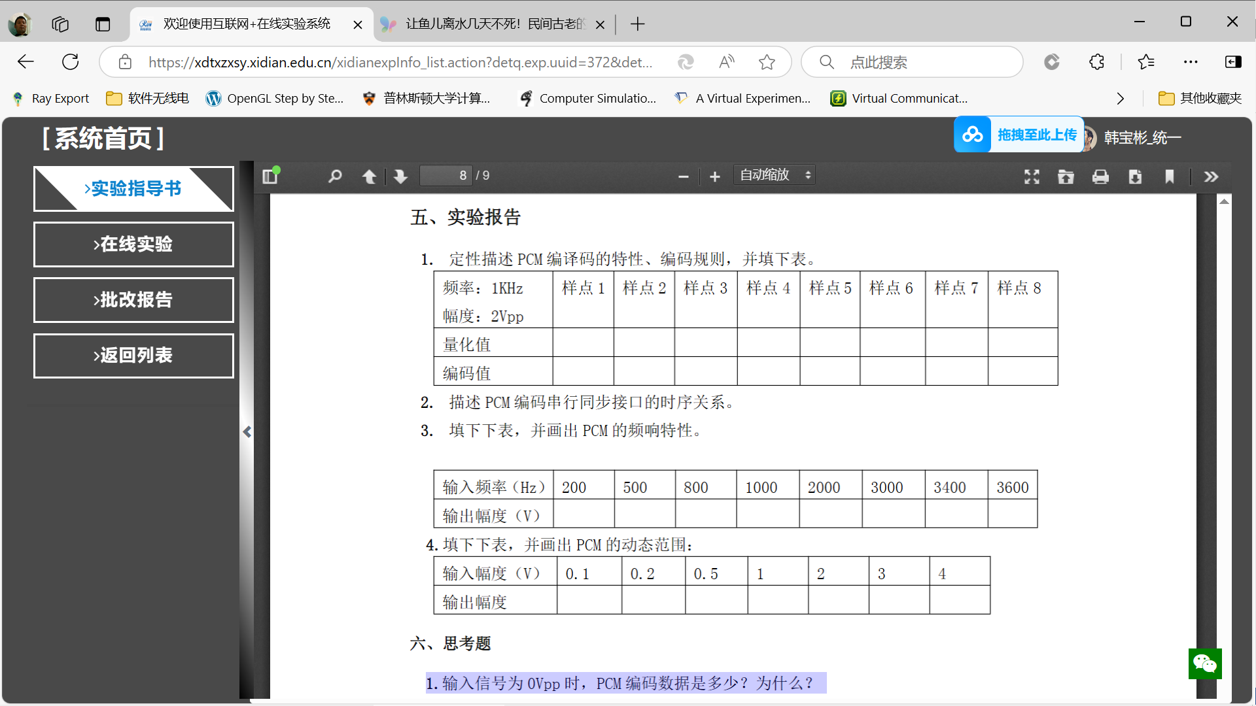
- 问题回答
1.输入信号为0Vpp时，PCM编码数据是多少？为什么？
2.简述PCM编码流程
- 心得体会

